TABLES OUTILS

Media(Id_Media, Path1 ,Path2, Path3 Path4 ,Path5 )

Avis_Client(Id_Avis_Client, #Id_Item, #Id_People, Note);

TABLES PERSONNE

People(Id_People,Nom,Prenom,Pseudo,Mail,N_Telephonne,Mot_De_Passe,media, #id_media)

Client(Porte_Monnaie,Code_Carte,Date_Expiration_Carte DATE,Nom_Carte,Num_Carte Type_Carte,Adresse_L1,Adresse_L2,Ville,Code_Postal,Pays,#Id_people)

Vendeur(Porte_Monnaie,#Id_people)

Admin(#Id_people)

TABLES OBJETS

Item(Id_Item,Nb_Click, Nb_Ventes, Nom,Categorie,Prix,Description,Marque,#Id_media)

Vetements(Taille, Couleur, Genre, Matiere, Type, #Id_item)

Livres(Auteur, Nb_Pages, Date_Sortie, Genre, Format, #Id_item)

Sport_Et_Loisir(Code, Poids, Taille,#Id_ item)

TABLES DE COMMANDES

Panier(Id_Panier, #Id_Objet, #Id_people,Quantite);

Commandes(Id_Commandes, #Id_Objet, #Id_people, Quantite, Date_Livraison)

Produits(Id_Produits, #Id_Objet,#Id _people Vendeur, Quantite)

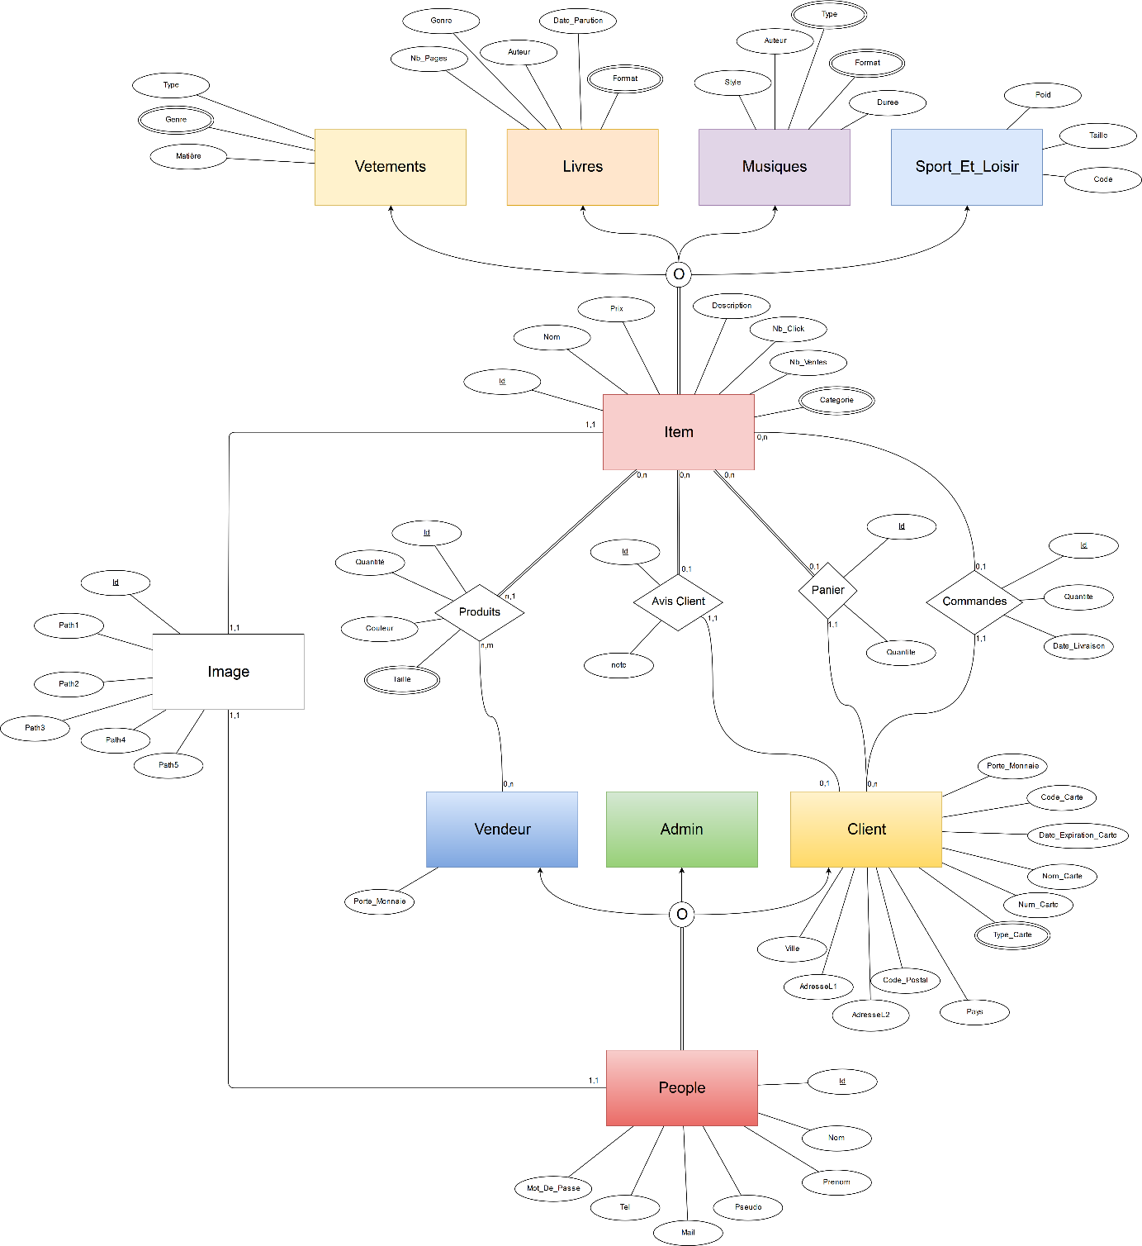Modèle entité association